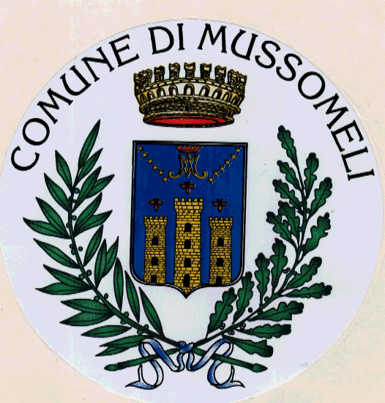 COMUNE DI MUSSOMELI
LIBERO CONSORZIO COMUNALE CALTANISSETTA
Piazza della Repubblica, 1 - 93014-MUSSOMELI
tel.0934/961111- Fax 0934/991227
comunemussomeli@legalmail.it

Pubblicazione per estratto (L.R. 16.12.2008, n° 22 – articolo 18)

Tipologia di provvedimento | Deliberazione del Consiglio comunale
Numero | 9
Data | 29 marzo 2021
Oggetto | Consulta giovanile comunale – Approvazione schema del regolamento.
estratto | Il Consiglio comunale delibera di  - approvare il Regolamento relativo al funzionamento della Consulta Giovanile Comunale che si compone di n. 14 articoli.

